* ***Components/special-news***

کدهای مربوط به بخش "آخرین اخبار" در این کامپوننت نوشته شده است.

هرکدام از خبر ها به عنوان یک کامپوننت جدا که شامل

* عکس
* لینک
* عنوان
* head

هستند در نظر گرفته شده است.

در این کامپوننت هر یک از خبر ها به صورت کامپوننت جداگانه به نام news-box در نظر گرفته شده اند که به هر تعداد میتوان از آن استفاده کرد. مقادیر مورد نظر برای خبر ها به صورت ورودی های کامپوننت news-box داده می شود.

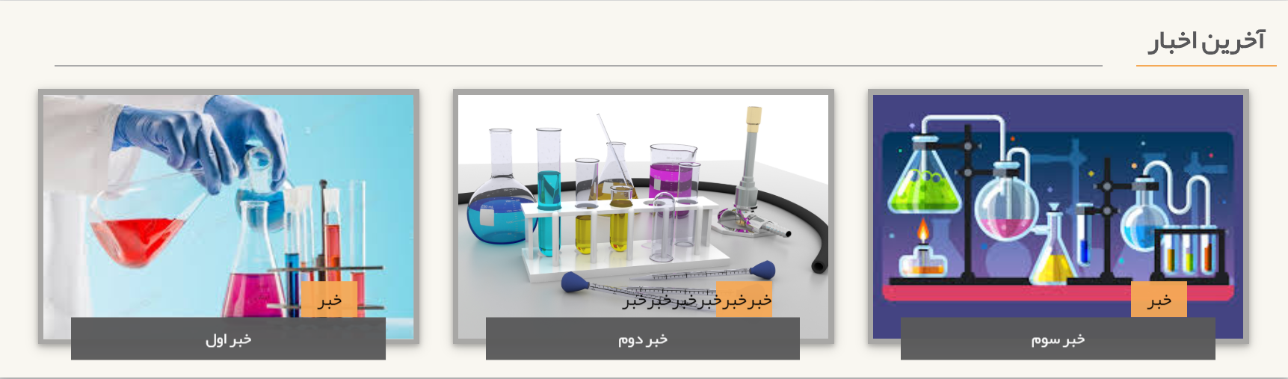

* ***نحوه استفاده از کامپوننت***
* {{ partial('components/special-news/news-box/news-box' , ['img':'theme/assets/image/1.jpg' , 'head':'خبر','title':'خبر اول' , 'href': '#']) }}